Задачі прогнозування
Особливе значення мають задачі передбачення та прогнозування часових рядів, серед яких виділяються завдання з набором певних специфічних ознак, тому варто провести їх класифікацію. Задачі дослідження явищ, розвиток яких пов'язаний із часом, можна поділити на декілька класів:

За характером основних ознак об'єкту:
- Прогнозування явищ, реалізації яких представлені у вигляді детермінованих часових рядів. Такі задачі, зокрема, можна вирішити шляхом застосування методів математичного аналізу;
- Прогнозування явищ, реалізації яких представлені у вигляді індетермінованих часових рядів. Вирішення цих задач традиційно здійснюється шляхом застосування методів теорії ймовірностей та математичної статистики.
Зокрема, реалізації таких явищ, можуть мати вигляд:
а) стаціонарного часового ряду, який характеризується однорідністю в часі, без суттєвих змін характеру коливань та їх середньої амплітуди; вибір проміжку для формування навчальної множини довільний; як приклад такого ряду на рис. 1 наведений графік сумарного річного стоку Дніпра за період з 1810 до 1964 року;
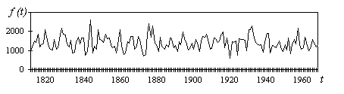
Рис. 1. Розподіл річного стоку Дніпра в часі
б) нестаціонарного часового ряду, який характеризується певною тенденцією розвитку в часі (рис. 2); при дослідженні нестаціонарних процесів можна виділити ділянки, на яких процес можна вважати стаціонарним; вибір проміжку для формування навчальної множини в такому випадку обирається згідно задачі прогнозування;
На рис. 2 наведено щоденні нормовані дані мікросейсмічних коливань Землі за певний період часу.
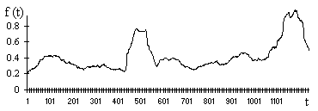
Рис. 2. Розподіл мікросейсмічних коливань Землі в часі

За числом ознак об'єкту досліджень:
Одновимірна задача. Явище представлене лише однією ознакою, зміни якої відбуваються в часі; на рис. 3 зображені дані спостережень відносних чисел Вольфа, усереднені за місяць, за період з 1900 по 1924 рік;
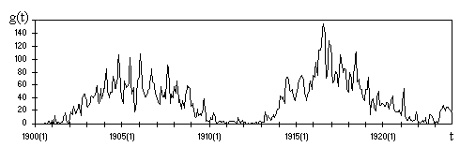
Рис. 3. Розподіл чисел Вольфа в часі
Багатовимірна задача. Об'єкт або явище представлені кількома ознаками (рис. 4); задача прогнозування може бути розширена завдяки представленню даних в просторі (рис. 5).
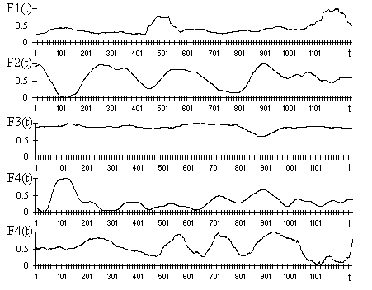
Рис. 4. Основні передвісники сейсмічної активності
На рис. 4 представлені щоденні дані деяких з основних ознак, що визначають землетрус. Показані дані, зокрема: F1 - акоїстика, F2 - деформації земної поверхні, F3 - мікросейсмічні коливання Землі, F4 - сумарна енергія землетрусу, F5 - температура Землі, що складають ознаки, були виміряні в однакові відліки часу за певний період і надалі використовувались для експериментів.
Як приклад багатовимірної задачі покажемо оцінювання числа груп сонячних плям, усереднених за рік, що визначаються двовимірним розподілом в області двох аргументів - широта-час (рис. 5).
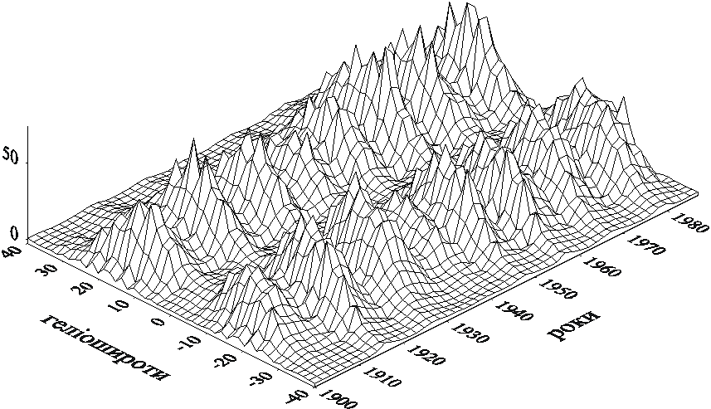
Рис. 5. Просторове відображення кількості сонячних плям в координатах геліоширота-час.
Враховуючи специфічний характер прогнозування часових рядів та певний різнобій в термінології, дотримуватимемося ряду визначень.
Передісторією ряду назвемо набір елементів часового ряду, який враховується для одного кроку прогнозування наступних елементів часового ряду.
Однокрокове прогнозування зводиться до задач відображення у випадку, коли значення елементів передісторії можуть визначати лише один дискретний відлік вихідних величин.
Багатокрокове прогнозування характеризується збільшенням дискретних відліків вихідної величини і, відповідно, збільшенням часу, на який здійснюється прогноз (час випередження Т_{вип}). При багатокроковому прогнозуванні Т_{вип}=а*R, де R - кількість кроків обчислення прогнозування; а - крок дискретизації вихідного параметра (наприклад, рік, місяць, день, тощо).

За часом випередження розрізняють види прогнозів:
- Згладжування, R= 0;
- Короткотерміновий прогноз, R= 1 ÷ 2;
- Середньотерміновий прогноз, R= 3 ÷ 7;
- Довготерміновий прогноз, R= 10 ÷ 15.
Очевидно, що вид прогнозу суттєво впливає на вибір засобів і методику його реалізації.

Адаптація нейромереж в режимах прогнозування
Дані про поведінку об'єкта, ознаки якого пов'язані з часом, представлені як результати спостережень в рівномірні відліки часу. Для моментів часу t=1, 2, ..., n дані спостережень набувають вигляду часового ряду х(t₁), х(t₂), ..., х(t_{n}). Інформація про значення часового ряду до моменту n дозволяє давати оцінки параметрів x(t_{n+1}), x(t_{n+2}), ..., x(t_{n+m}). Для здійснення прогнозування елементів часових рядів широко використовують так званий метод "часових вікон".
В залежності від кількості ознак, що представляють значення рядів при формуванні множин даних, виділимо задачі двох типів.

Однопараметрична задача прогнозування
Нехай часовий ряд x(t) задано відліками процесу x(t₁), x(t₂),..., x(t_{і}) в дискретні моменти часу t. Задамо ширину (кількість дискретних відліків) вхідного часового вікна m, ширину вихідного вікна р. Вхідне та вихідне вікна накладаються на дані ряду, починаючи з першого елемента (рис. 6).
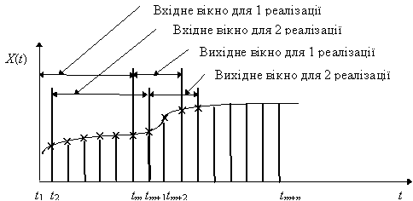
Рис. 6. Формування множин даних для однопараметричної задачі за методом "часових вікон"
Вхідне вікно формує дані для входів нейронної мережі, а вихідне, відповідно, для виходів. Подібна пара вхідного та вихідного векторів приймається за одну реалізацію часового ряду. При зсуві часових вікон за часовим рядом з кроком s, отримуємо другу і наступні реалізації.
Значення ширини вікон та кроку зміщення повинні узгоджуватись з особливостями часового ряду, що забезпечується шляхом проведення експериментів. Нехай вхідне вікно має ширину m, вихідне вікно р=1, крок зміщення s=1. Тоді сформована множина значень для однопараметричної задачі матиме вигляд, наведений нижче:

Таблиця 1. Множина даних для однопараметричної задачі
Входи |  |  |  | Виходи
x(t1) | x(t2) | ... | x(tm) | x(tm+1)
x(t2) | x(t3) | ... | x(tm+1) | x(tm+2)
x(t3) | x(t4) | ... | x(tm+2) | x(tm+3)
... | ... | ... | ... | ...
x(tі) | x(tі+1) | ... | x(ti+m-1) | x(ti+m)

Багатопараметрична задача прогнозування
В багатопараметричних задачах прогнозування підходи до розв'язання проблеми залишаються подібними (рис.7).
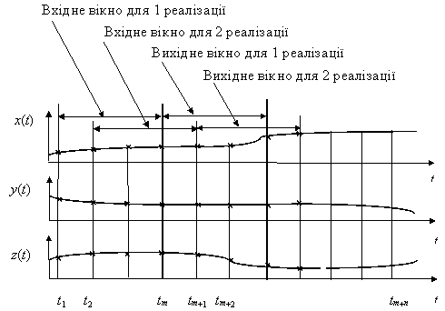
Рис. 7. Формування множин даних для багатопараметричної задачі
Нехай потрібно спрогнозувати взаємозалежні величини x(t), y(t), ..., z(t). Якщо прийняти ширину вхідного вікна m, вихідного р=1, кроку зміщення s=1, можна сформувати множину даних наступним чином:

Таблиця 2. Множина даних для багатопараметричної задачі

Входи |  |  |  |  |  |  |  |  | Виходи
x(t1) | x(t2) | x(tm) | y(t1) | y(t2) | y(tm) | z(t1) | z(t2) | z(tm) | x(tm+1) | y(tm+1) | z(tm+1)
x(t2) | x(t3) | x(tm+1) | y(t2) | y(t3) | y(tm+1) | z(t2) | z(t3) | z(tm+1) | x(tm+2) | y(tm+2) | z(tm+2)
x(t3) | x(t4) | x(tm+2) | y(t3) | y(t4) | y(tm+2) | z(t3) | z(t4) | z(tm+2) | x(tm+3) | y(tm+3) | z(tm+3)
x(ti) | x(ti+1) | x(ti+m-1) | y(ti) | y(ti+1) | y(ti+m-1) | z(ti) | z(ti+1) | z(ti+m-1) | x(ti+m-1) | y(ti+m-1) | z(ti+m-1)
Функціонування нейромережі здійснюється у відповідності з показаним методом часових вікон, зберігаючи значення ширини вікон та кроку зсуву.
Конкретизація підходів до реалізації прогнозування в значній мірі залежить також від особливостей явища, що досліджується.

Однокрокове прогнозування (передбачення)
Задача однокрокового прогнозування зводиться до задачі відображення, коли один вхідний вектор відображається у вихідний (рис. 8).
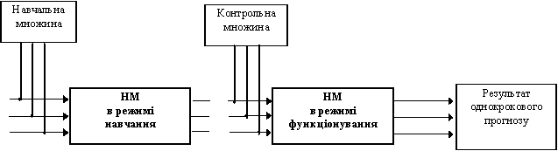
Рис. 8. Послідовність використання нейромереж для задач передбачення
У випадку однопараметричної задачі передбачення навчальна множина до моменту n, за умови m=3, p=1, s=1, матиме вигляд наведений в таблиці 3.
Таблиця 3
Входи |  |  | Вихід
x(t1) | x(t2) | x(t3) | x(t4)
x(t2) | x(t3) | x(t4) | x(t5)
... | ... | ... | ...
x(tn-3) | x(tn-2) | x(tn-1) | x(tn)
В режимі навчання встановлюються коефіцієнти ваг зв'язків, після чого стає можливим перехід до режиму функціонування. Для передбачення на входи нейромережі надходять значення останньої реалізації навчальної множини x(tn-2), x(tn-1), x(tn). На виході формується прогнозована величина x*(tn+1).
Для багатопараметричної задачі передбачення на входи навченої нейромережі подаються вектори x(tn-2), y(tn-2), z(tn-2), x(tn-1), y(tn-1), z(tn-1), x(tn), y(tn), z(tn). На виходи нейромережі надходять передбачені величини x*(tn+1), y*(tn+1), z*(tn+1), які відкладаються у вихідний вектор передбачених даних.
Показаний режим є однокроковим, який працює в режимі відображення (реальний вхід→прогнозований вихід). Передбачення застосовують також для моделювання дискретних послідовностей, що не пов'язані з часом. Враховуючи специфіку часових рядів, такий тип прогнозу не завжди є доцільним, але для певних випадків короткотермінових прогнозів ним можливо скористатись.

Багатокрокове прогнозування
Багатокрокове прогнозування застосовують лише для явищ, ознаки яких представлені у вигляді часових рядів.
Для однопараметричної задачі прогнозування навчальна множина матиме вигляд наведений в табл. 3. Під час навчання мережа налаштовує коефіцієнти ваг зв'язків і поліномів передатних функцій, які в подальшому і визначають режим функціонування. Багатокрокове прогнозування часового ряду здійснюється наступним чином (рис. 12). На входи нейромережі подається вектор відомих значень x(tn-2), x(tn-1), x(tn). На виході формується прогнозована величина x*(tn+1), яка визначає вектор прогнозованих виходів і одночасно долучається до значень навчальної множини, тобто, приймається як достовірна. Далі на входи подається вектор x(tn-1), x(tn), x*(tn+1), а на виході отримується x*(tn+2) і наступні прогнозовані значення.
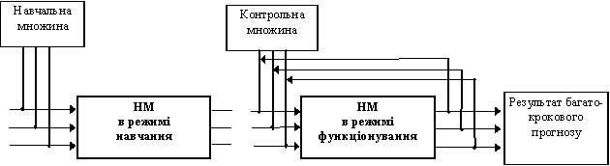
Рис. 9. Послідовність використання НМ для задач багатокрокового прогнозування
Для багатопараметричної задачі прогнозування на входи навченої нейромережі подаються вектори x(tn-2), y(tn-2), z(tn-2), x(tn-1), y(tn-1), z(tn-1), x(tn), y(tn), z(tn). На виході продукуються величини x*(tn+1), y*(tn+1), z*(tn+1), які формують вектор вихідних значень і послідовно долучаються до значень навчальної множини. При зсуві вікна на крок прогнозу вихідні дані, що були спродуковані мережею, сприймаються як реальні і приймають участь у прогнозуванні наступного значення виходу, тобто на входи подаємо вектор x(tn-1), y(tn-1), z(tn-1), x(tn), y(tn), z(tn), x*(tn+1), y*(tn+1), z*(tn+1), а на виході отримуємо x*(tn+2), y*(tn+2), z*(tn+2) і наступні прогнозовані значення.
Багатокрокове прогнозування дозволяє робити коротко- та середньотермінові прогнози, оскільки суттєвий вплив на точність має накопичення похибки на кожному кроці прогнозування. При застосуванні довготермінового багатокрокового прогнозування спостерігається характерне для багатьох прогнозуючих систем поступове затухання процесу, фазові зсуви і інші спотворення картини прогнозу. Такий тип прогнозування підходить для часових рядів, які підпадають під означення стаціонарного процесу з невеликою випадковою складовою.

Багатокрокове прогнозування з перенавчанням нейромережі на кожному кроці прогнозу
Швидкі неітераційні алгоритми навчання дозволяють запропонувати новий тип багатокрокового прогнозу, який може бути застосований при довготермінових прогнозах із збереженням задовільної точності прогнозування.
Аналогічно з попереднім алгоритмом прогнозування на входи мережі у режимі функціонування надходить остання реалізація навчальної множини x(tn-2), x(tn-1), x(tn). Прогнозоване значення виходу x*(tn+1) відкладається у векторі прогнозованих вихідних значень і в якості достовірного додається до реальних значень навчальної множини. Навчальна множина збільшується на одне часове вікно. Відбувається процес перенавчання мережі на збільшеній навчальній множині, під час якого визначаються нові вагові коефіцієнти k синаптичних зв'язків і поліномів передатних функцій нейронів (рис. 13).
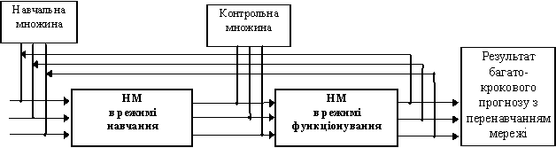
Рис. 10. Послідовність використання нейромережі для задач багатокрокового прогнозування з перенавчанням
Реалізація x(tn-1), x(tn), x*(tn+1), як значення наступного вхідного вікна подається на входи мережі в режимі функціонування. Мережа продукує нове вихідне значення x*(tn+2), яке відповідно також відкладається у вектор продукованих виходів і долучається до реальних значень навчальної множини, з метою подальшого перенавчання мережі та встановлення поновлених коефіцієнтів поліномів передатних функцій і синаптичних зв'язків. Ітераційна процедура перенавчання поширюється до прогнозованого значення x*(tN).
Такий підхід дозволяє при великих інтервалах випередження усунути затухання прогностичних властивостей мережі за рахунок постійного коректування вагових коефіцієнтів синаптичних зв'язків.
Відзначимо, що алгоритм багатокрокового прогнозування з перенавчанням мережі для традиційних мереж прямого поширення з ітераційним навчанням є практично нездійсненним через великі часові затримки, необхідні на переналаштовування коефіцієнтів мережі.

Критерії оцінки якості функціонування мережі
Критерії оцінки слід поділити на внутрішні та зовнішні. Внутрішні критерії формуються на основі інформації множини даних, які були використані для навчання, тоді як зовнішні критерії використовують нову інформацію тестової множин, елементи яких не використовувалась при навчанні. Оптимальна складність моделі мережі встановлюється за сукупністю зовнішніх та внутрішніх критеріїв.
До зовнішніх критеріїв вибору моделі можна віднести:
Критерій регулярності - зовнішній критерій, для обчислення величини якого вимагається тестова множина даних.
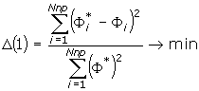
де Δ (1) - величина критерію; і - номер відгуку; Ф_{і} - значення відгуків, що продукуються мережею; Ф_{і}* - точні значення відгуків.
Фізичний сенс застосування критерію регулярності полягає у виборі моделі, яка буде максимально точною на елементах тестової множини, які не входили до складу навчальної множини.
Критерій мінімального зміщення вимагає максимальної збіжності значень вихідної величини для двох моделей, де в якості навчальних елементів були використані дані різних підмножин навчальної множини.
Критерій мінімального зміщення дозволяє обирати модель, яка "слабо реагує" на зміну навчальної множини і дозволяє вирішити задачу відновлення закону, що діє для зашумлених тестових даних.
Критерій зміщенності показників в часі - допомагає оцінити рівень взаємозв'язку змінних. Окремі показники можуть мати різну післядію, тому розділене прогнозування кожного з них може забезпечити кращий результат. Відповідно, при наявності тісного взаємозв'язку між показниками, прогнозування їх сукупності покращує результати прогнозу кожного з них. Можливе також включення нового параметра, який може бути або додатковою ознакою або лінійною комбінацією вже включених ознак. Застосування цього критерію допомагає в оптимальному підборі таких ознак явища, які можуть забезпечити вищу точність прогнозування.
Критерій фізичної достовірності - вимагає виключення моделей, які під час проведення експерименту, можуть продукувати нереальні результати (великі викиди для множини, що прогнозується).

Оцінювання точності прогнозів
Як правило, після навчання нейромережі здійснюють контрольне відтворення даних, які складали навчальну множину. Якщо точність відтворення задовільна і відхилення знаходяться в допустимих межах, вважають, що побудовано задовільну модель і слід очікувати достатню якість відображення. Якщо при відтворенні мережею даних навчальної множини спостерігаються великі розбіжності, можна припустити що це викликано:
- Наявністю неточних даних з великою випадковою складовою. Для усунення цього явища підвищують вимоги до точності вимірювань; у випадку часового ряду, можливе зменшення кроку дискретизації, наприклад використання щомісячних значень замість річних.
- Неврахуванням суттєвих ознак, які в значній мірі визначають закономірність; ця проблема може бути вирішена розширенням набору ознак, які приймаються до уваги.
Після отримання передбачених значень при наявності правильних можливо отримати абсолютні та відносні відхилення на всій контрольній множині, для кожного кроку прогнозування. При наявності задовільних результатів прогнозування на контрольній множині, можна вважати, що налаштована мережа для даної задачі має оптимальну складність і готова до відтворення даних, для яких немає відповідних відомих відгуків.

